Documentos iconográficos comentados – II

II.A
Acrópole de Atenas
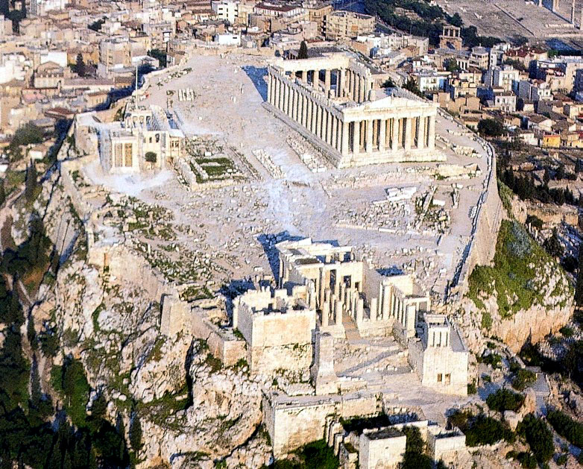

Vista aérea.
A acrópole ateniense foi habitada desde os tempos pré-helénicos. Tal como acontecia nas cidades micénicas, foi simultaneamente fortaleza e residência real. Mais tarde, tornou-se um local exclusivamente destinado ao culto dos deuses da cidade. Destruída na altura da devastadora passagem dos Persas por Atenas (479 a. C.), a acrópole foi reconstruída no tempo de Péricles. Dispondo de vastos meios financeiros, proporcionados pela utilização dos fundos da Liga de Delos, Péricles transformou a acrópole de Atenas numa verdadeira «obra de prestígio do regime».
Os principais edifícios da acrópole são perfeitamente visíveis na imagem. O primeiro a ser construído foi o Pártenon, no lado sul, sendo depois erigida, no centro, a monumental estátua crisoelefantina de Atena, da autoria de Fídias, hoje desaparecida. Seguidamente, iniciou-se a construção da entrada monumental da acrópole, o Propileu, admiravelmente integrado pelo arquiteto Mnesides nos acidentes do terreno. A Guerra do Peloponeso veio prejudicar o andamento dos trabalhos. No entanto, no último quartel do século V a. C., ainda foi possível erguer duas obras-primas da ordem jónica: o pequeno templo de Atena «Nikê», situado no lado meridional do Propileu, e o Erecteion.
Pártenon
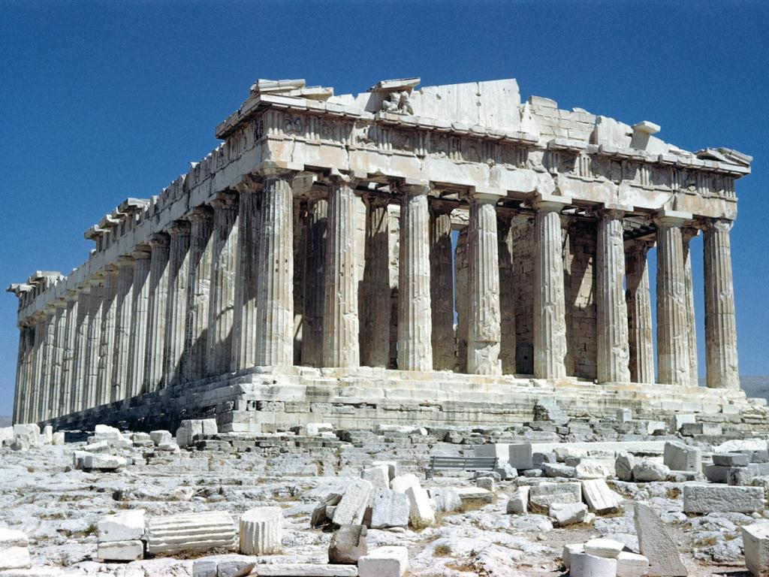

A sua construção iniciou-se em 447 a. C., por decisão de Péricles, que entregou a direção das obras ao arquiteto Ictinos e ao escultor Fídias. Inaugurado em 438 a. C., o Pártenon dá-nos hoje uma pálida ideia daquele que foi o mais perfeito edifício da Antiguidade. Durante a Idade Média foi transformado em igreja cristã e, no tempo da ocupação turca, foi paiol. Em 1687, durante o cerco pelos Venezianos, uma explosão danificou-o irremediavelmente.
Para acentuar a ruína, no início do século XIX, grande parte das esculturas e dos baixos- -relevos de Fídias foram comprados por Lord Elgin ao governo turco e transportados para Londres, onde hoje se encontram, no Museu Britânico.
O Pártenon era considerado como o modelo mais perfeito da ordem dórica. No entanto, o que nele produz a impressão de harmonia resulta da alteração das proporções tradicionais na ordem, que lhe emprestou maior leveza e lhe quebrou a austeridade. Além disso, um conjunto de pequenos desvios da regularidade geométrica – encurvamento do estilóbato e do entablamento, inclinação das colunas para dentro, etc. – contribuem subtilmente para a harmoniosa beleza do edifício. As esculturas de Fídias preenchiam as métopas (ilustrando os combates dos Centauros, dos Gigantes e das Amazonas), os frontões (de que apenas restam algumas magníficas estátuas do frontão oriental, onde se representava o nascimento de Atena) e um friso interior contínuo de tipo jónico, com cerca de 160 metros de comprimento, mostrando a procissão das Panateneias.

Templo de Atena «Nikê», ou Atena Vitoriosa
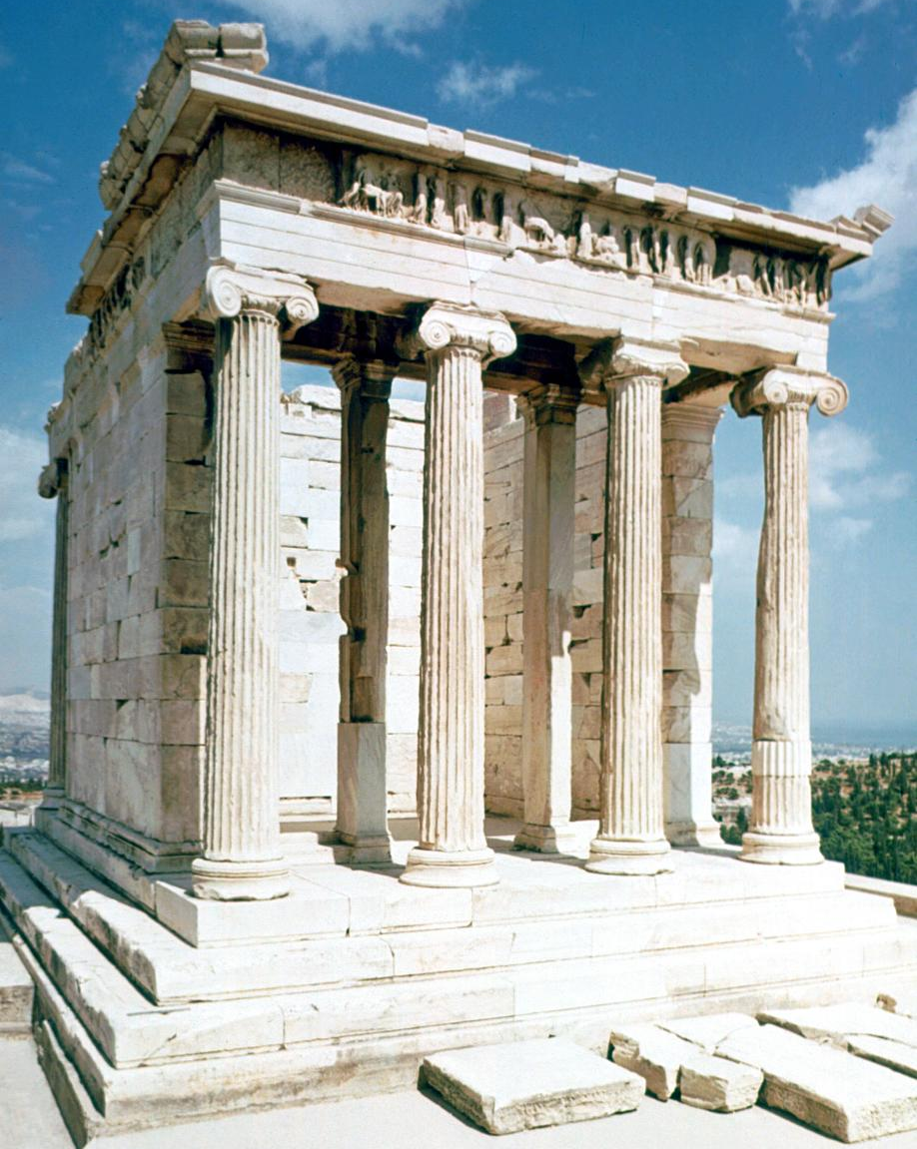
Situado logo à entrada da acrópole, sobre o bastião sul do Propileu, é um pequeno e harmonioso templo jónico, construído cerca de 420 a. C., segundo um projeto de Calícrates. Possui dois pórticos de quatro elegantes colunas e a decoração primitiva era extremamente requintada: no friso, cenas de combate, em alto-relevo, comemoravam a vitória de Plateias sobre os Persas. Em toda a volta do templo existia uma balaustrada de mármore decorada com «nikai» aladas. Existe ainda uma delas, bastante mutilada, no Museu da Acrópole, a famosa «Nikê desapertando a sandália».
Erecteion. Colunata jónica da fachada oriental
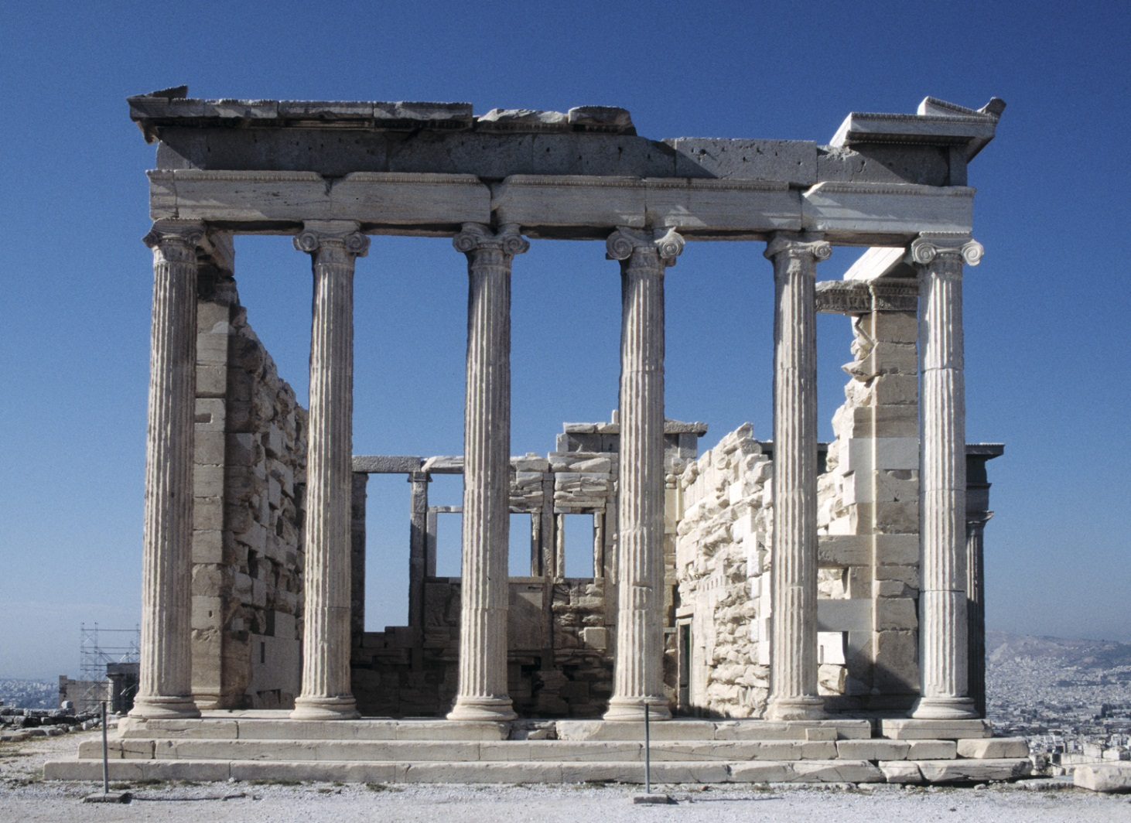

Erigido provavelmente entre 420 e 406 a. C., na parte ocidental da acrópole de Atenas, este templo jónico contrasta, pela sua graciosidade, com a monumentalidade do Pártenon. Esse efeito ficava-se a dever não só às esbeltas colunas jónicas (que se podem observar na imagem), como também à riqueza da ornamentação, nomeadamente do pórtico das Cariátides. A autoria deste templo tem sido atribuída a Mnesides.

Teatro do Epidauro (Grécia)
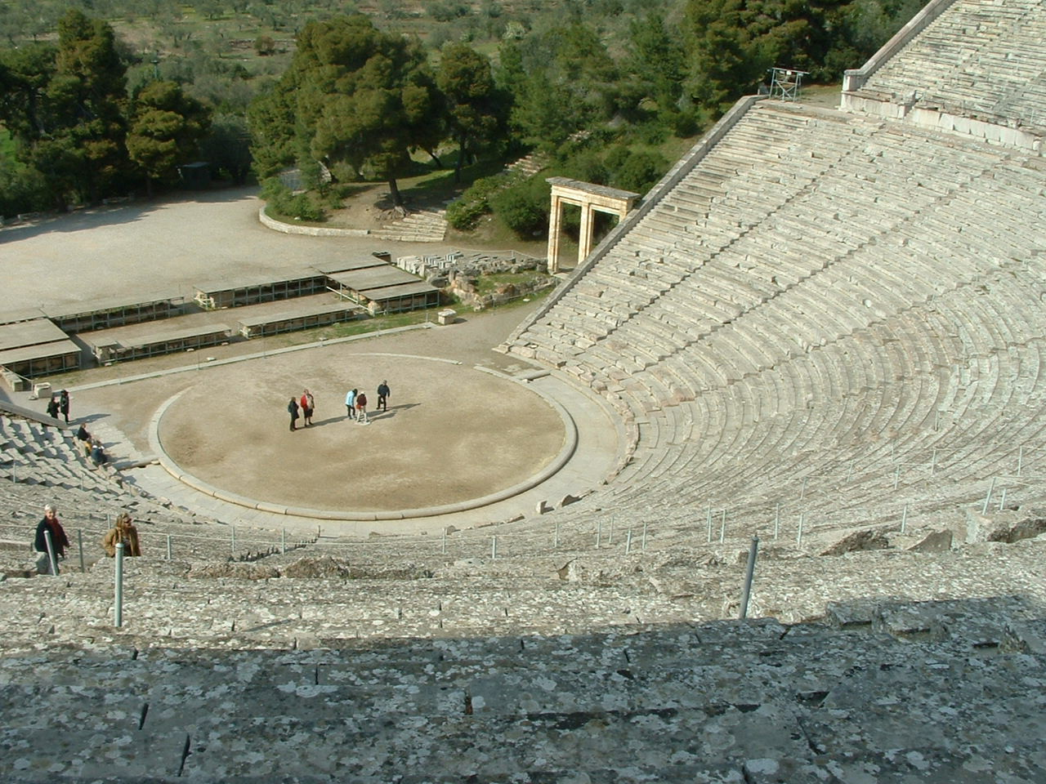

Situado no Peloponeso, próximo de um santuário dedicado a Asclépio,
é um dos mais impressionantes monumentos da Antiguidade. Século IV a. C.
Dotado de uma acústica excecional, o Teatro do Epidauro atinge um diâmetro máximo de 120 m (nas bancadas superiores) e tem capacidade para 15 000 espectadores sentados. O arquiteto, segundo Pausânias, foi Policleto, o Jovem. Utilizando uma encosta que foi escavada em hemiciclo, as bancadas distribuem-se em filas concêntricas, com coxias a intervalos regulares. Ao fundo da orquestra, frente às bancadas, ergue-se o proscénio. Todo o conjunto evidencia um rigoroso geometrismo. Foi restaurado já no século XX.

«Discóbolo», de Míron
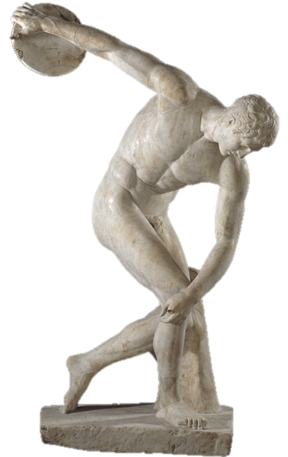

Cópia romana de um original grego do século V a. C. Pausânias afirma que esta obra de Míron, da qual foram feitas inúmeras cópias, era uma das mais apreciadas pelos seus contemporâneos.
Míron atinge a maturidade do estilo clássico, ao representar, sem rigidez e em perfeito equilíbrio, um determinado momento de uma sequência de movimentos.
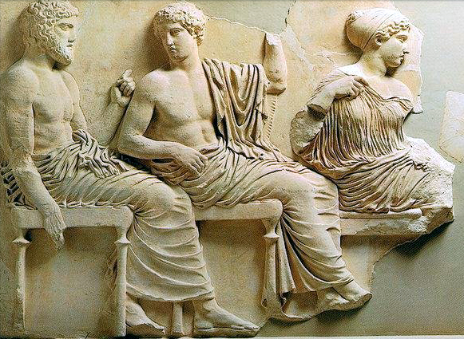
Friso do Pártenon (pormenor)

Alto-relevo da autoria de Fídias. Século V a. C.
Sentados nos seus tronos, no Olimpo, os deuses assistem à Procissão das Panateneias: Poseidon conversa com Apolo, enquanto Artemisa olha serenamente para outro lado. É esta expressão máxima de serenidade nos rostos e nas atitudes que caracteriza a arte de Fídias, bem como o naturalismo das formas do corpo e o suave tratamento das vestes.

Ménade dançando
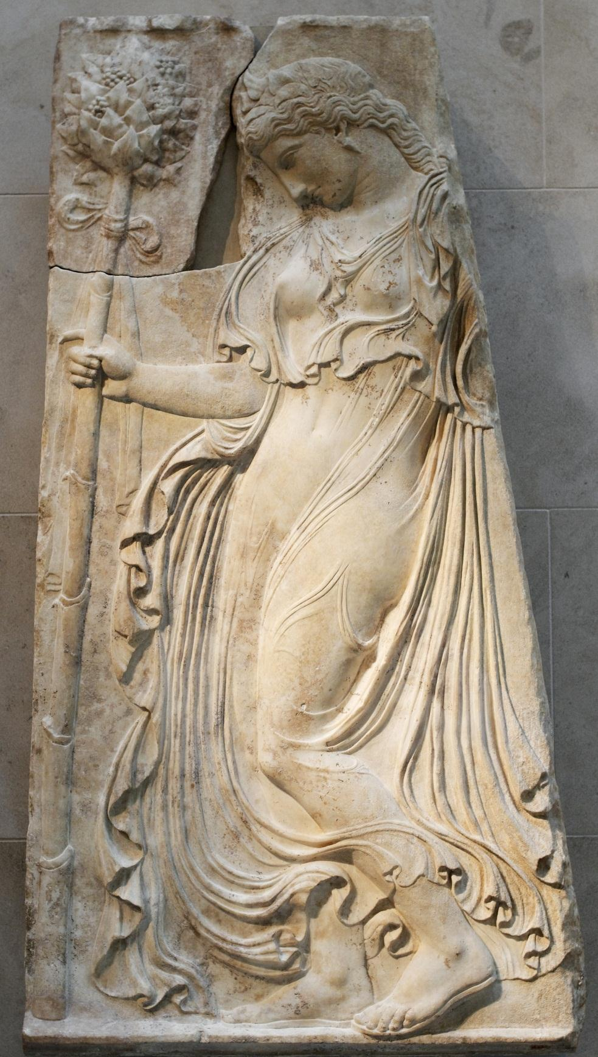

Cópia romana de um original grego do final do século V a. C. Mármore, 1,43 m de altura.
Este baixo-relevo é provavelmente da autoria de Calímaco, um dos discípulos de Fídias, que marca a transição para o segundo período clássico da escultura grega. A exemplo das «nikai» da balaustrada do templo de Atena Nikê, as figuras ganham agora um movimento intenso, acentuado pelo ondular dos panejamentos. O artista consegue ainda obter das roupagens coladas ao corpo, como se estivessem molhadas, um notável efeito de transparência.
«Hermes e Dioniso», de Praxíteles
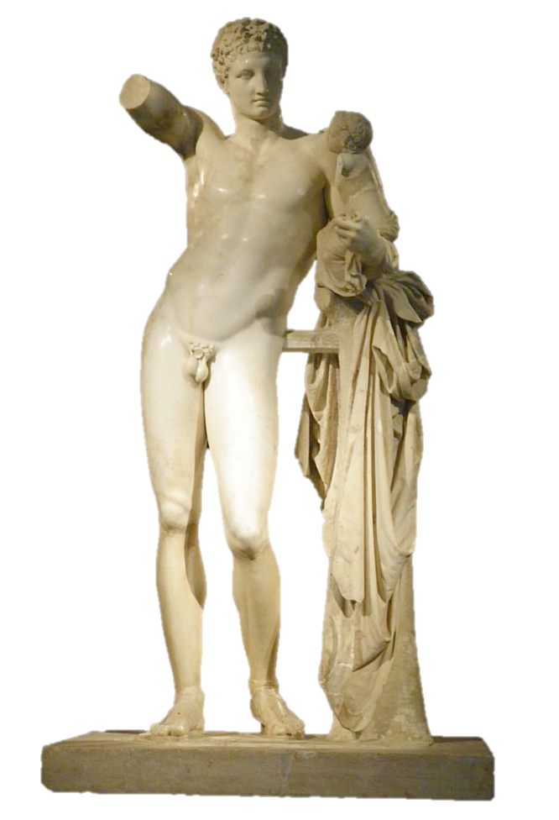

Encontrado em 1877, em Olímpia, nas ruínas de um antigo templo dedicado a Hera, local onde Pausânias diz tê-lo visto, este grupo escultórico do século IV a. C. é uma das melhores obras do grande escultor que chegaram até nós. A maioria das suas esculturas que se conhecem são cópias romanas. A sua «Afrodite de Cnido» era de tal modo apreciada na Antiguidade que dela se conhecem cerca de 50 cópias.
Durante muito tempo pensou-se que o «Hermes» era um original de Praxíteles mas investigações recentes provaram tratar-se de uma cópia helenística. De qualquer modo, trata-se de uma cópia excelente, que possui ainda a admirável textura do mármore original. A delicadeza do modelado muscular, a sinuosa curva do tronco e a atitude indolente e frágil do corpo, apoiado numa das pernas em equilíbrio instável, emprestam à figura uma sensualidade graciosa, que contrasta com o vigor atlético da estatuária do primeiro período clássico.

Vaso grego, «Mulheres na fonte»

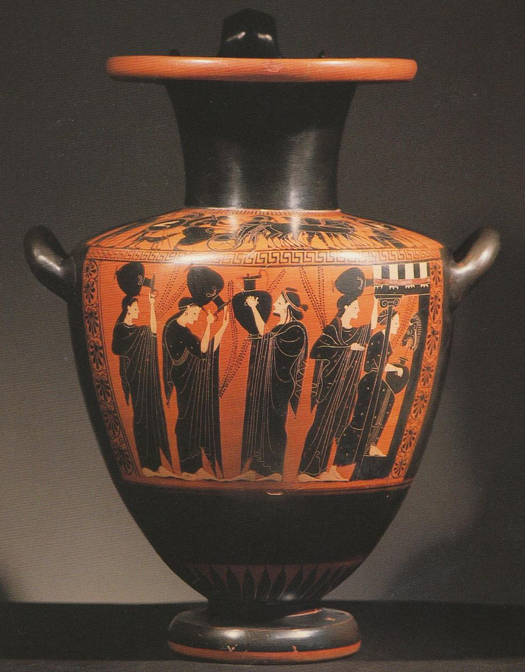

Hídria com figuras a negro e fundo vermelho, datada de 530-520 a. C. (24 cm de altura).
A cena representa mulheres atenienses na fonte, uma cena do quotidiano. É de realçar a elegância e o ritmo da composição, marcados pelas ligeiras diferenças na posição e na atitude das figuras.
A cena representada neste vaso, frequente e que merece atenção, pode suscitar várias interrogações, inclusive sobre o papel da mulher na sociedade ateniense.
Um grupo de mulheres enchem os seus vasos num fontanário público, talvez o que existia no canto sueste da ágora desde 530 a. C. Muitas casas possuíam poços ou cisternas para recolher as águas da chuva mas eram insuficientes para as necessidades domésticas, o que levou a abrir canais e a construir fontes na grande praça da cidade. Eram as mulheres que se encarregavam da tarefa de ir buscar água.
Como conciliar este trabalho no exterior com a imagem da mulher recolhida no gineceu, limitada às tarefas domésticas dentro das paredes da casa? O ideal seria que os próprios alunos levantassem hipóteses para explicar a situação, que se reduz afinal às diferenças de estatuto social da população feminina de Atenas. Na verdade, o isolamento da mulher ateniense só se verificava nas famílias de cidadãos e nem sequer abrangia todas elas. As mulheres dos cidadãos mais pobres tinham de trabalhar por vezes fora de casa, por exemplo, em oficinas de tecelagem ou vendendo produtos nas tendas da ágora. Idêntica situação se verificava com as mulheres pertencentes ao grupo dos metecos, se bem que estas gozassem de maior liberdade mesmo quando possuíam um estatuto económico elevado (cite-se o caso de Aspásia, a companheira de Péricles). Restam as escravas, em relação às quais não se verificava qualquer constrangimento desta natureza.
Em suma, as figuras femininas que se veem no fontanário poderiam, em princípio, pertencer a qualquer destes grupos sociais. Mas o facto de se tratar de uma tarefa especialmente pesada leva-nos a admitir, com mais probabilidade, que fossem escravas. Quanto à aparência das personagens – os trajos, os penteados, o estarem descalças –, é na realidade pouco elucidativo. Embora todos esses aspetos estejam de acordo com o modo como se vestiam e se arranjavam as mulheres livres, sabe-se que, em Atenas, para grande espanto dos visitantes estrangeiros, os escravos muitas vezes não se distinguiam pelo vestuário dos restantes habitantes da cidade.

Estela funerária
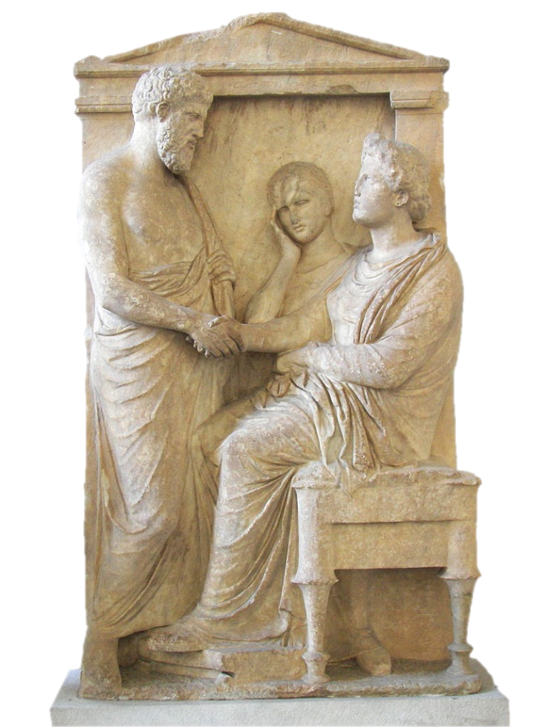
Estela funerária de Thraseas e Euandria (c. 350-330 a. C). Museu de Pérgamo, Berlim.
Não são muito diversificadas as fontes iconográficas gregas da época clássica, além obviamente da pintura dos vasos de cerâmica. Este facto deve-se ao desaparecimento da pintura, ao domínio quase exclusivo dos temas religiosos na escultura e à preocupação idealista que anima os próprios escultores. Excetuam-se, no entanto, as estelas funerárias, porque retratam, por vezes com extraordinária sensibilidade, vivências dramáticas: a morte de um ente querido, a partida de um jovem para a guerra, o abandono das coisas terrenas. São os humanos, na sua vida real, e não os deuses ou os que prestam culto às divindades que aí são representados.
A estela que a imagem reproduz ladeava, tal como muitas outras, a avenida de túmulos que se situava em Atenas fora da zona habitada da cidade. Thraseas, o marido defunto, despede-se da mulher Euandria que permanece sentada (os nomes dos dois esposos constam de uma inscrição no topo do monumento). Por detrás da mulher, uma jovem escrava assiste à cena.
À primeira vista, pouco mais há a dizer. Mas trata-se, de facto, de um magnífico documento didático. Em primeiro lugar, depois de identificado o documento, os alunos poderão fazer uma leitura pormenorizada das atitudes e dos sentimentos das personagens: a triste serenidade dos gestos e das expressões; os dois esposos fixando-se um ao outro, olhos nos olhos, e apertando as mãos, na última despedida; a dignidade da mulher e da própria escrava, que evidencia uma dor sincera. Todo o quadro traduz – poderá concluir-se – a profunda afeição do casal e a solidez dos laços familiares.
Deste modo, será possível corrigir, através da análise do documento, algumas ideias correntes sobre a situação de dependência da mulher na família e sobre a opressão a que estavam sujeitas as escravas domésticas. Na verdade – e muitas fontes literárias o confirmam –, estas formas de dependência, que eram reais, não impediam que existissem, entre os membros de cada família, sólidos laços de afeto e amor e que a todos, incluindo os próprios servos domésticos, fosse reconhecido um estatuto de dignidade.

II.B
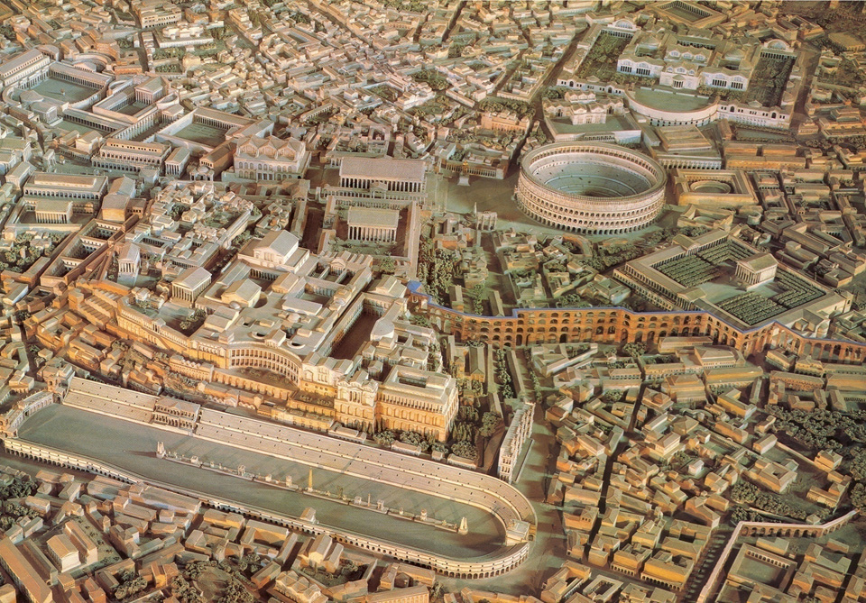
Roma antiga

Pormenor da reconstituição, em maqueta, da autoria de Gismondi (Roma, Museu da Civilização Romana).
Destacam-se, na imagem, o Coliseu e o Circo Máximo. Numa cidade que chegou a ter 1 200 000 habitantes, estes dois grandiosos edifícios eram destinados a «espetáculos de massas». O Coliseu, o maior anfiteatro do mundo romano, foi construído no tempo dos Flávios, por iniciativa do imperador Vespasiano e as suas bancadas comportavam mais de 50 000 espetadores. A maior parte deles ficava à sombra, devido à existência de um imenso toldo, ou velarium, suportado por mastros de madeira. As bancadas elevavam-se até uma altura de 91 m. Para esvaziar uma arena tão gigantesca, foram construídos 80 vomitorii, espaçosas escadarias interiores que podiam escoar a multidão em menos de 5 minutos. Por sua vez, o Circo Máximo, destinado a espetáculos de corridas de cavalos, podia receber 250 000 espectadores. A pista media 214 m de comprimento. Ao centro existia uma divisória chamada spina, em volta da qual os carros davam em geral cinco voltas. Havia dois tipos de corridas: simples, com cavalos montados, e de carros puxados por dois, três ou quatro cavalos (bigas, trigas e quadrigas), conduzidos pelos aurigas.
Na imagem são igualmente de realçar alguns aspetos urbanísticos: o traçado regular e geométrico das ruas; a largueza dos fóruns; a imponência dos numerosos edifícios públicos; a altura de muitos dos imóveis; a dimensão do aqueduto, um dos vários que abasteciam a grande metrópole.
Panteão, Roma
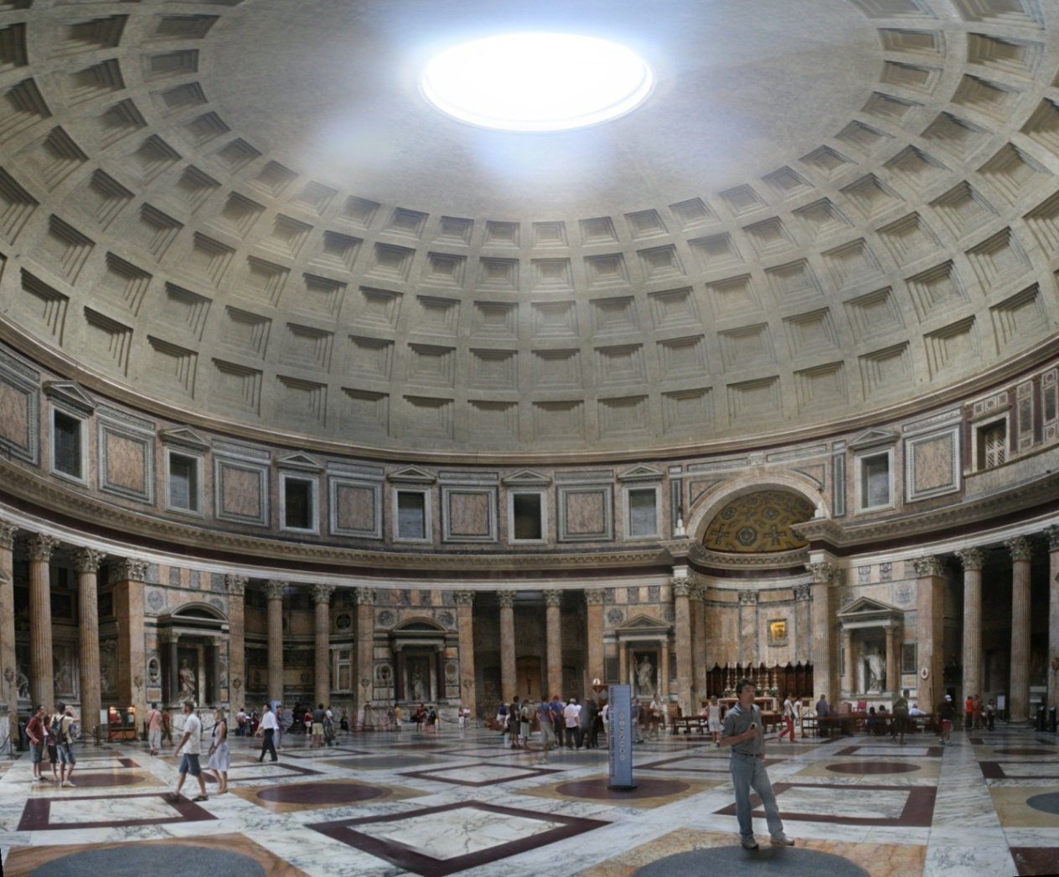

Interior do templo.
Este notável edifício foi mandado construir pelo imperador Adriano (século II d. C.), aproveitando o pórtico das antigas termas de Agripa, do qual se pode ler ainda o nome na fachada.
Chegou praticamente intacto até aos nossos dias por ter sido transformado em igreja cristã. Planeado e dirigido (ao que parece) por Apolodoro de Damasco, possui uma extraordinária cúpula com 43,20 m de diâmetro, cujo fecho se situa a 43,20 m de altura, formando uma meia esfera em equilíbrio sobre um cilindro. Os caixotões vão diminuindo de tamanho à medida que se aproximam do centro, contribuindo para acentuar o efeito de perspetiva. Um óculo com 9 m de diâmetro ilumina este espaço grandioso, realçando a sua amplidão extraordinária.
A parte inferior deste espaço está concebida de forma igualmente prodigiosa. Na base da cúpula, um friso de janelas encimadas por pequenos frontões remata harmoniosamente a vasta superfície composta por caixotões. E, no andar térreo, dispõem-se alternadamente nichos com estátuas e pares de colunas, criando a ilusão de aberturas para o exterior. Nenhum edifício da Antiguidade atingiu, no seu interior, uma conceção tão genial. Os arquitetos do Renascimento, em particular Brunelleschi, inspiraram-se no Panteão romano para construírem as cúpulas modernas.
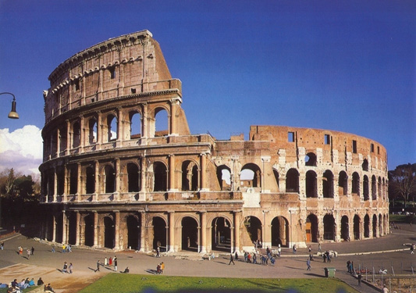
Coliseu, Roma

O seu nome original era Amphiteatrum Flavium, em referência aos imperadores que o mandaram construir. O nome por que é conhecido foi-lhe atribuído pelo facto de ter existido, ao seu lado, uma estátua de bronze dourado, representando Nero, de dimensões colossais (o Colosseum). As festas da inauguração solene, em 82 d. C., no tempo do imperador Domiciano, decorreram durante 100 dias. Aqui se realizaram, durante séculos, espetáculos de todos os tipos: combates entre gladiadores, combates de gladiadores contra feras, naumaquias, etc. Sem esquecer, durante a época das perseguições, os sangrentos martírios de cristãos.
A importância arquitetónica deste monumento não deriva apenas, como é óbvio, das suas grandiosas dimensões. Aqui foram utilizadas novas técnicas de construção, caracteristicamente romanas, como o emprego de materiais ligeiros nas abóbadas e a utilização de paredes formadas por três séries de arcarias sobrepostas. Os arcos de volta perfeita são flanqueados por colunas que, em cada andar, obedecem a uma das três ordens: a toscana, a jónica e a coríntia.

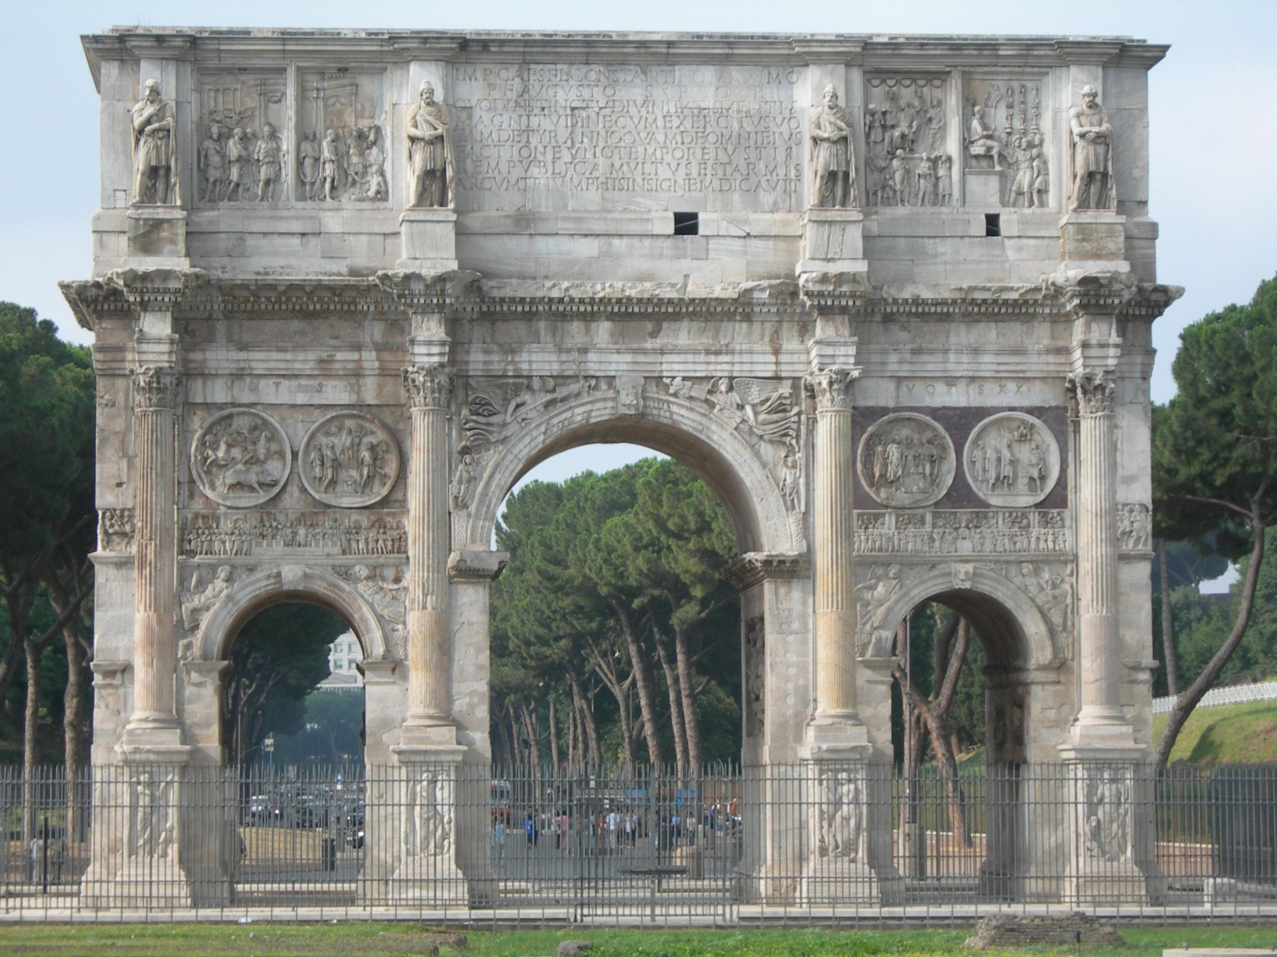
Arco de Constantino, Roma

É o maior arco do triunfo construído pelos Romanos, com 21 m de altura,
26 de largura e 7 de espessura. Data de 315 d. C.
Foi erguido para assinalar o 10.º ano do governo do imperador e a sua vitória sobre Maxêncio, em 313. Utiliza materiais de outras épocas: por exemplo, colunas do período dos Flávios, que suportam estátuas do tempo de Adriano; e baixos-relevos dos reinados de Trajano e Marco Aurélio. Apenas as faixas sobre os arcos laterais e os pedestais são da época de Constantino. No entablamento pode ler-se a seguinte inscrição: «O Senado e o Povo Romano dedicam este arco de triunfo ao imperador Constantino, o Grande, o Pio, o Afortunado, que, por inspiração divina, grandeza de espírito e valor do seu exército, livrou o Estado do Tirano e seus partidários.»
Apesar do caráter compósito do monumento, ele atinge no conjunto um notável equilíbrio, pela proporção dos arcos, o relevo das cornijas e a sábia utilização dos elementos decorativos (colunas, óculos, baixos-relevos). Representa, de certo modo, o regresso ao classicismo do século II.

Coluna de Trajano (pormenor)
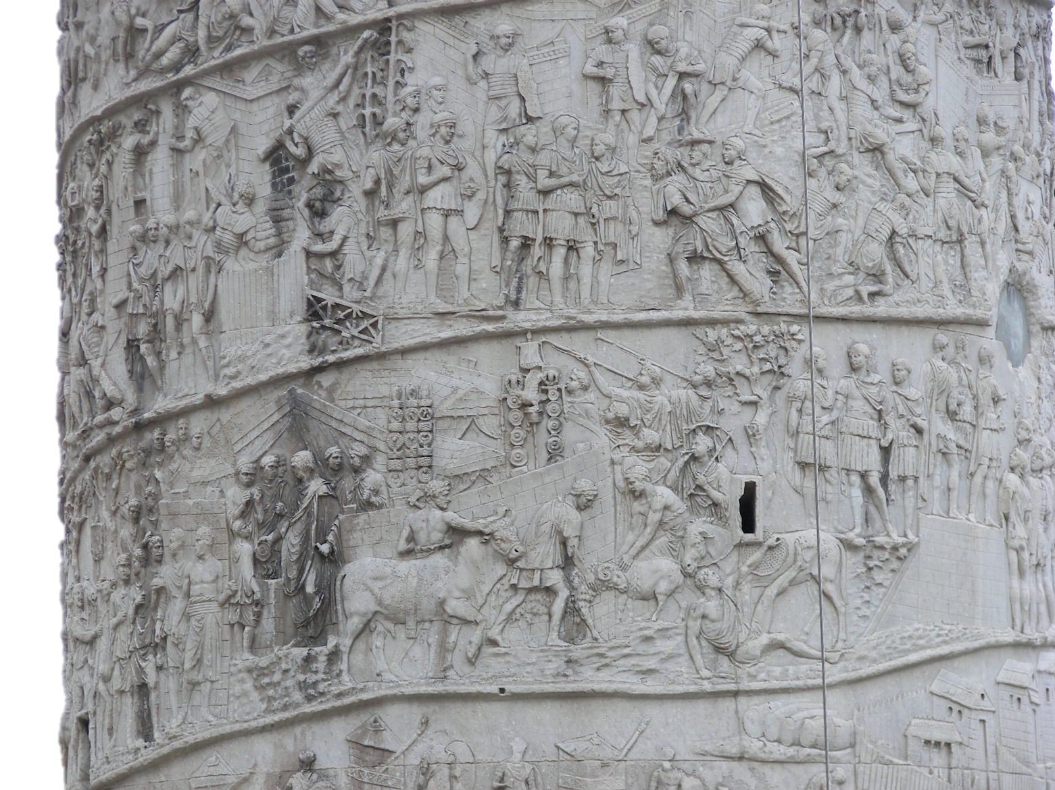

Século II d. C.
Esta coluna, erguida no Fórum de Trajano, é um verdadeiro hino à glória do grande imperador de origem hispânica e constitui um dos pontos altos da arte romana.
A prodigiosa narrativa dos feitos do imperador estende-se ao longo de uma espiral com 200 metros, formada por baixos-relevos pouco acentuados (para não atraiçoar a forma da coluna), sem intervalos, sem vazios. Neste pormenor vemos o imperador a dirigir-se às tropas, depois da conquista da Dácia.
A composição das cenas, o difícil efeito de perspetiva conseguido numa superfície quase plana e encurvada, a riqueza dos pormenores fazem desta coluna uma obra-prima da escultura romana.

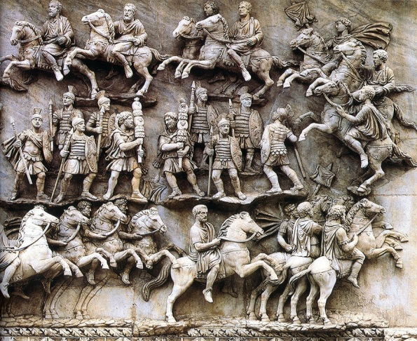
Alto-relevo na base da coluna de Antonino

161 d. C.
O imperador Antonino Pio sucedeu a seu pai adotivo Adriano e reinou entre 138 e 161 d. C. Depois da sua morte foi erguida, em sua honra e de sua esposa, a imperatriz Faustina, uma coluna de que só resta este pedestal. Numa das faces desse pedestal existe um alto--relevo mostrando o casal imperial deificado e, noutra das faces, o alto-relevo aqui reproduzido. Embora Antonino Pio não se tenha destacado pela atividade bélica (no seu reinado apenas foi consolidado o domínio romano sobre a Britânia), este relevo mostra uma cena militar que nos permite mostrar aos alunos tropas de cavalaria e de infantaria, com os respetivos uniformes, armamento e estandartes. Poderá igualmente chamar-se a atenção para um pormenor: os cavaleiros não utilizam estribos. Na verdade, estes eram desconhecidos pelos romanos, tendo sido introduzidos no espaço do Império bastante mais tarde pelos Godos, na batalha de Andrinopla, em 376.
Levar-se-á igualmente o aluno a caracterizar esta composição do ponto de vista artístico, evidenciando particularmente o realismo característico da escultura romana.

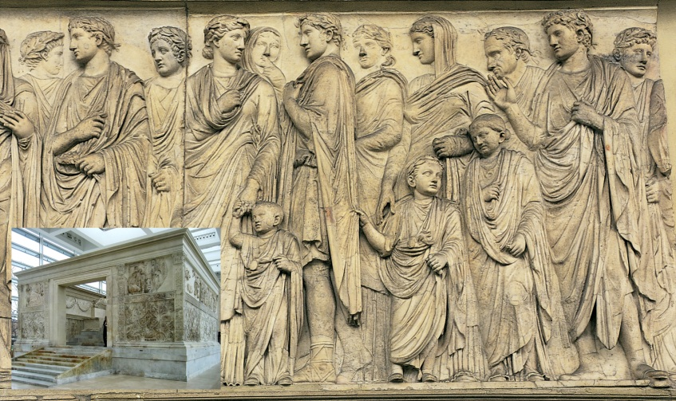
Ara Pacis

O Ara Pacis é um altar dedicado por César Augusto à deusa Pax (Paz), no ano 9 d. C., para celebrar as quase três décadas do seu reinado pacífico e próspero, depois das duas sangrentas guerras civis anteriores. Tempos de relativa paz que se prolongariam por cerca de dois séculos, aos quais chamamos Pax Romana.
Na parte inferior direita da imagem, pode observar-se a estrutura do altar; ampliado, podemos ver parte de um dos baixos-relevos, mostrando o cortejo em que participa Augusto, a sua família, incluindo crianças, além de membros da ordem senatorial. As crianças levam a tradicional bulla pendurada ao pescoço, símbolo de infância. Alguns dos participantes no cortejo ostentam coroas de louro na cabeça, sinal de que obtiveram vitórias militares. Em segundo plano, vemos uma personagem que cobre a cabeça com a toga: trata-se de um dos sacerdotes que iriam presidir à cerimónia dos sacrifícios. Noutro dos baixos-relevos, vemos os animais que vão ser sacrificados, geralmente porcos, ovelhas e touros para a suovetaurília.
A terceira personagem a contar da direita é visivelmente mais idosa do que as restantes. Não custa admitir que se trate de um velho senador, que percorreu todos os degraus da carreira das honras (cursus honorum), a carreira política que geralmente culminava no Senado. Durante o Império, muitas das magistraturas ficaram esvaziadas dos seus poderes, absorvidos pelo imperador.
Os jovens romanos com aspirações políticas começavam por ser nomeados questores (que se ocupavam das finanças do Estado), depois podiam passar a edis (que tratavam do abastecimento, policiamento e limpeza da cidade), alguns anos mais tarde ascendiam a pretores (que se ocupavam da justiça) e, nalguns casos, podiam chegar a cônsules (que, durante a República, eram os magistrados supremos). Finalmente, no vértice da vida política, podiam chegar a membros do Senado e serem até nomeados governadores das províncias.

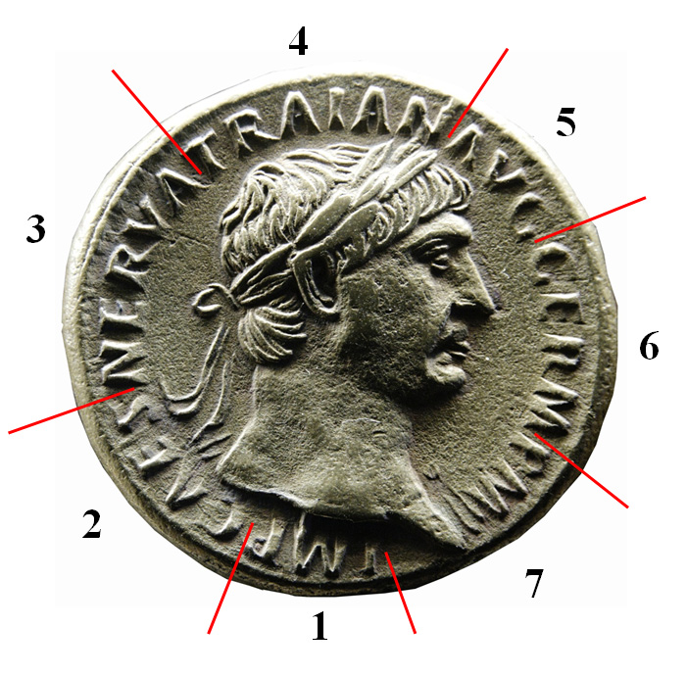
Uma moeda do imperador Trajano: os poderes e títulos imperiais
A economia mercantil e monetária romana deu origem a uma imensa variedade numismática, da qual chegaram até nós inúmeros documentos, como é o caso da moeda que aqui vemos.
Durante o Império, as moedas em circulação eram de ouro (o aureus), de prata (o denarius), de bronze (o sestertius e o dupondius) e de cobre (o as). A moeda aqui reproduzida é um denário de prata cunhado pelo imperador Trajano, cujo reinado se situa entre 98 e 117 a. C.
Como documento material esta moeda é muito interessante porque, além do seu excelente estado de conservação, representa o perfil fiel do imperador (com coroa de louros, símbolo das suas vitórias militares) e, em volta, os títulos imperiais.

Vejamos:
1. IMP(eraratore). Imperador começou por ser um título militar, significando «chefe vitorioso», que dispunha do imperium (o mando ou comando). A partir de Augusto, passou a ser um título permanente, antecedendo o nome do príncipe.
2. CAES(are). Octávio César Augusto foi o fundador do Estado imperial, tendo herdado o nome do sei tio-avô e pai adotivo Júlio César. A partir de então, todos os imperadores usam o título de César, que passou, aliás, a ser sinónimo de «imperador».
3. e 4. NERVA TRAIAN(o). Trajano, que usa, além do seu próprio nome, o do seu pai adotivo e antecessor, o imperador Nerva.
5. AUG(usto). Título que confere ao imperador um caráter divino.
6. GERM(anico). Vencedor dos Germanos. Por vezes, noutras moedas, aparece igualmente o título DAC(ico), isto é, vencedor dos Dácios. São dois títulos militares que lembram as vitórias de Trajano sobre os povos bárbaros.
7. P(ontifex) M(aximus). Sacerdote supremo, chefe máximo da religião e do clero romano.

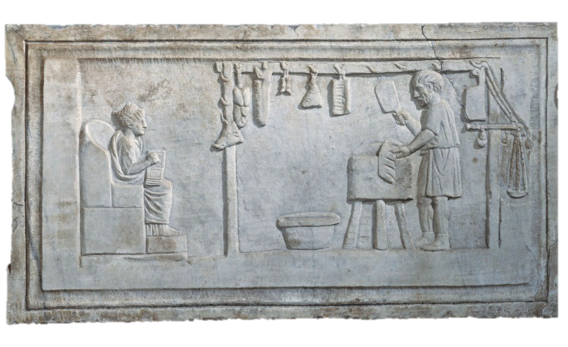
Um talho romano

Baixo-relevo do século II d. C. pertencente ao Museo della Civita Romana (Roma, Itália).
Existem vários destes interessantes documentos materiais, que testemunham as atividades artesanais e mercantis na Roma Antiga. Na página 112 do manual podemos ver outro exemplo, no caso, uma loja de tecidos.
Ao contrário dos Gregos, cuja dieta raramente incluía carne, os Romanos abastados, sobretudo por influência dos povos do Norte (os «bárbaros»), consumiam bastante carne. Nesta imagem vemos um talho romano que, em muitos aspetos, se assemelhava a muitos dos talhos do nosso tempo. À esquerda, sentada, vemos uma cliente que, a julgar pelo vestuário e pelo penteado é de condição social elevada (esta convicção é obviamente reforçada pelo facto de sabermos que as classes baixas dificilmente podiam comprar carne). Esta senhora tem nas mãos umas tabuinhas de cera e, com um estilete, parece estar a fazer a conta do talho.
Se olharmos agora para as peças de carne expostas reconhecemos facilmente cabeça de porco, fressura, língua (de vaca?), pezinhos e perna de porco e costelas. O carniceiro parece estar a preparar entrecosto para a cliente.
Quanto aos instrumentos que utiliza, reconhecemos cutelos em tudo semelhantes aos de hoje, um cepo de madeira sobre o qual trabalha e, no chão, um alguidar, provavelmente de barro. Finalmente, à direita, identificamos uma balança. Este tipo de balança chegou também aos nossos dias, tal e qual o vemos aqui, e ainda agora continuamos a chamar- -lhe «balança romana».

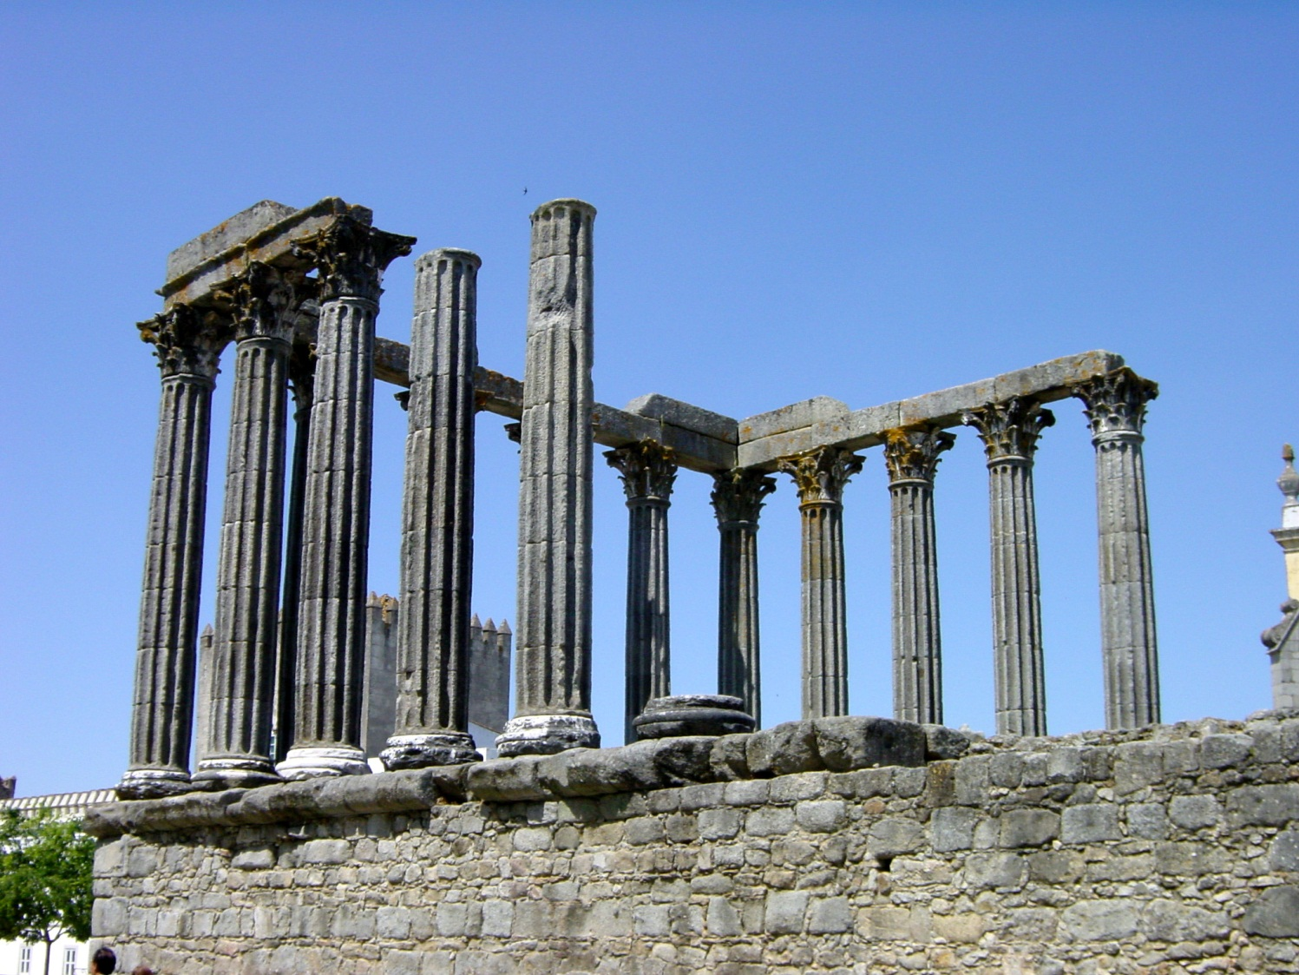
Templo romano de Évora

Impropriamente chamado “Templo de Diana”, parece ter sido dedicado ao culto imperial.
Erguia-se no fórum da cidade e, a atentar no tipo dos capitéis coríntios, data dos finais do século I d. C. Não é, portanto, o templo original do fórum, traçado no tempo de Augusto. A colunata do templo de Évora era originalmente constituída por 20 colunas caneladas de granito, com capitéis lavrados em mármore de Estremoz ou de Vila Viçosa, dos melhores que, em estilo coríntio, existem no nosso território. Entre o século V e o século XIX, este edifício acabaria por sofrer danos irreparáveis. Entre outras utilizações, serviu de açougue e de anexo do paço da Inquisição. Só nos finais do século XIX seria libertado das construções que o asfixiavam e restaurado.

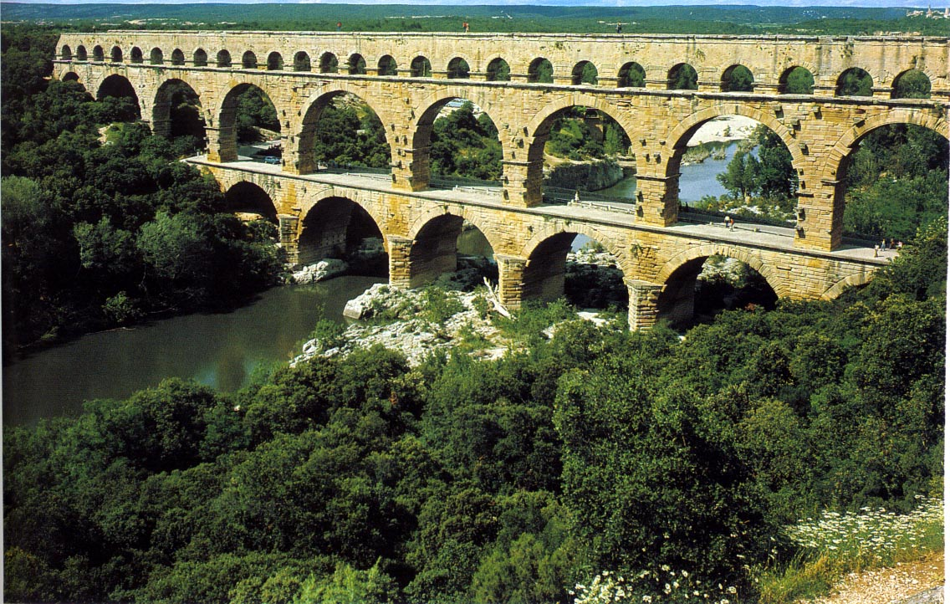
Pont-du-Gard (França)

O sentido prático da arquitetura e da engenharia romanas originou obras de uma extraordinária grandiosidade, sobretudo aquedutos e pontes. A ponte-aqueduto sobre o rio Gard é um dos mais impressionantes exemplos da engenharia romana. Elevando-se 50 m acima do leito do rio, foi construída nos finais do século I a. C. por Agripa, genro de Octávio César Augusto, para fornecer água à cidade de Nîmes. Serve simultaneamente de ponte: uma via com dois sentidos corre sobre a arcaria inferior.

Pintura a fresco
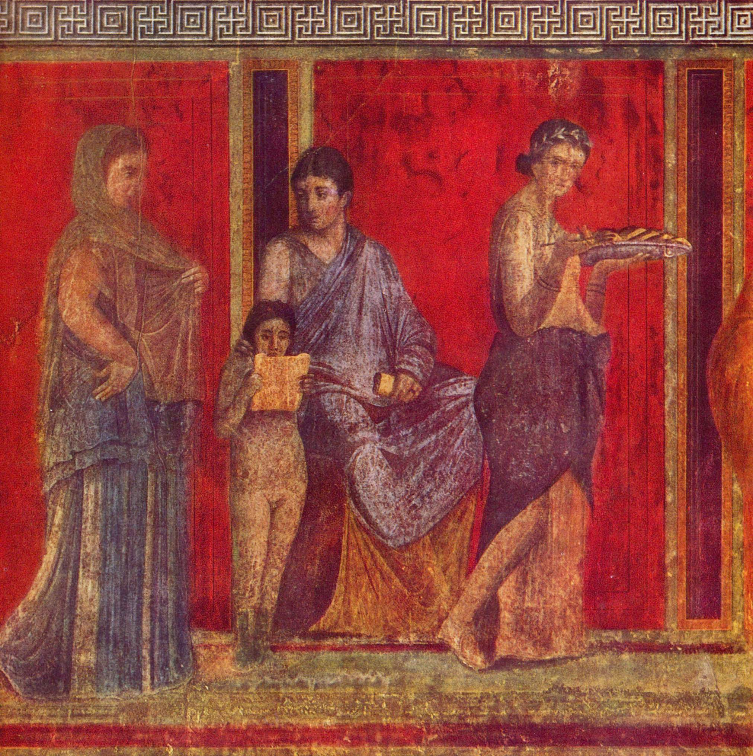

Villa dos Mistérios, Pompeia. Século I d. C.
Nas paredes desta vila romana da cidade de Pompeia encontram-se representadas cenas do culto de Dioniso (ou Baco). Esta cena representa o jovem deus, de pé, junto de sua mãe, Semele. À direita e à esquerda, jovens bacantes. Uma delas segura na mão uma bandeja com bolos consagrados.
Graças à erupção do Vesúvio, muitas das pinturas de Pompeia acabariam por ser preservadas, chegando até nós em excelente estado de conservação.
Se bem que possam ter-se inspirado em mestres helenísticos, os pintores romanos alcançaram uma qualidade excecional. Neste caso, a expressão mística desprende-se da atitude das figuras, das expressões dos rostos, do maravilhoso contraste entre os tons suaves e frios dos corpos ou do vestuário e o vermelho quente do fundo.
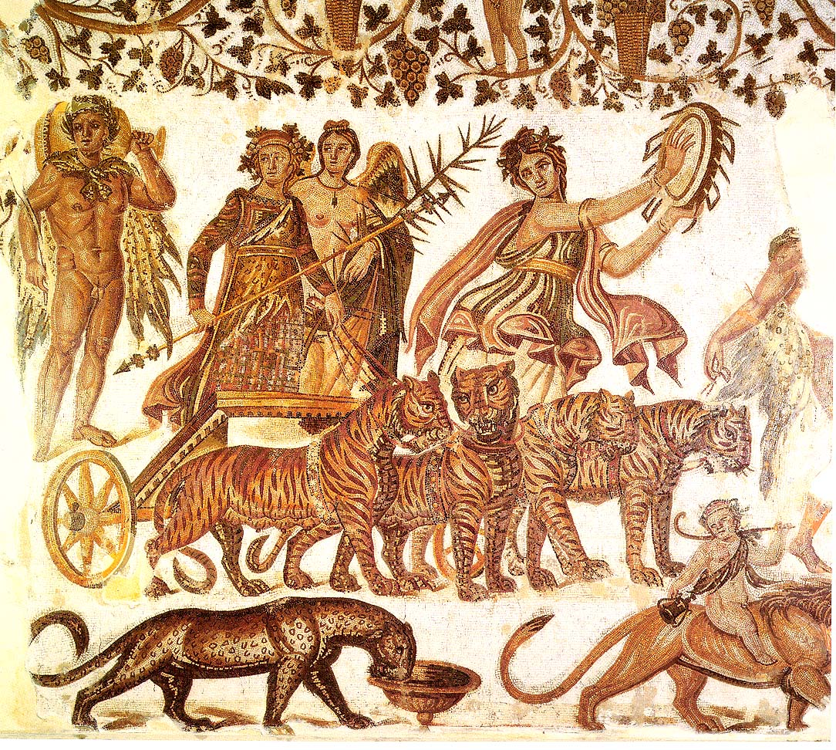
Mosaico romano «O Triunfo de Baco»

Este magnífico conjunto, muito bem conservado, data do século II d. C. e pertence ao Museu de Sousse, na Tunísia. Representa uma cena mitológica em que Baco, coroado com parras e uvas, acompanhado por uma vitória alada, é transportado num carro puxado por quatro tigres. À frente, uma ninfa-dançarina abre o cortejo.
Trata-se de uma das habituais representações mitológicas que decoravam o triclinium das ricas mansões romanas. Pela frescura do mosaico, o Norte de África era uma das regiões onde este tipo de material era mais frequentemente utilizado. Nos mosaicos de África, a segurança no traço e a policromia, acentuando os efeitos de claro-escuro, aproximam- -nos dos melhores exemplares da época helenística.

